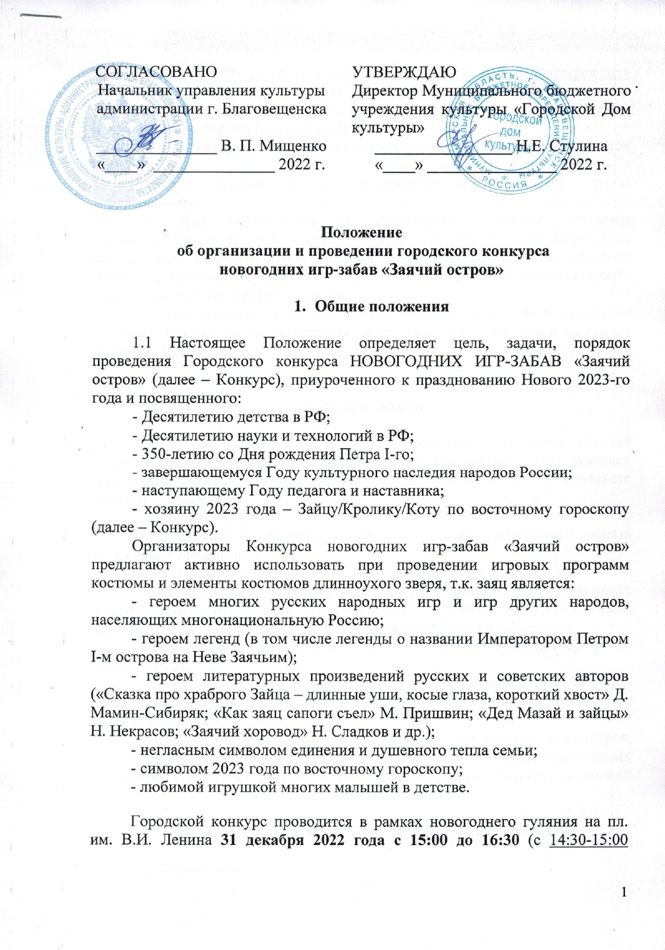

регистрация; с 15:00 до 16:00 игровая программа по итогам конкурса игр-забав «Заячий остров»; с 16:00 до 16:30 награждение).
1.2 Учредителем конкурса является управление культуры администрации города Благовещенска.
1.3 Организатором–муниципальное учреждение культуры «Городской дом культуры».
Конкурс проводится при поддержке администрации города Благовещенска.
1.4 Для организации и проведения конкурса создается организационный комитет (далее – Оргкомитет). Оргкомитет определяет состав жюри, подводит итоги конкурса, награждает победителей, освещает итоги мероприятия в средствах массовой информации, осуществляет работу с социальными партнерами Конкурса.
1.5 Основополагающим документом является Конвенция и декларация о правах ребенка, согласно которым обеспечивается право детей на игру и развивающий досуг.

2. Цели и задачи

2.1 Целью проведения городского новогоднего конкурса «Заячий остров» является: создание новогоднего настроения для жителей (преимущественно, детей) и гостей города Благовещенска в контексте народных традиций.
2.2 Задачи Конкурса:
- поддержка сохранение и распространение позитивного образа новогодних праздников;
- реконструкция и сохранение народные традиций;
- стимулирование у организаторов и участников конкурса (в том числе у детей школьного возраста) интереса к русским народным играм и играм, других народов, населяющих многонациональную Россию;
- вовлечение подрастающего поколения в культурную/творческую жизнь города;
- создание условий для поддержки одаренных школьников, организующих содержательный досуг сверстников, развитие их коммуникативных навыков;
- создание условий для самовыражения взрослых участников конкурса;
- развитие двигательной активности при проведении развлекательных программ в условиях региона с низкой температурой воздуха в зимний период.

3. Участники конкурса, порядок и условия проведения

3.1 Участники
В Конкурсе могут принимать участие частные лица, семьи и коллективы различных форм собственности и ведомств города Благовещенска (учащиеся средних школ, ВУЗов, ССУЗов и педагоги, воспитанники и воспитатели детских садов, семейные и корпоративные команды и др.).
Участником-организатором игр(ы) может быть как один человек так и группа (семья/коллектив).
- Возраст участников в составе семейной/коллективной команды: не ограничен при наличии в команде совершеннолетних участников, несущих ответственность за несовершеннолетних участников команды.
Возраст участника, подающего личную заявку самостоятельно: от 16 лет.
При подаче заявки группа указывается как творческая единица.

3.2 Порядок проведения

До 25.12.22 г. – приём заявок. Для участия в конкурсе необходимо в срок до 18.00 часов 25 декабря 2022 года подать заявку одним из нижеперечисленных способов:
а) в любом формате, включая рукописный (с обязательным описанием игры), на почтовый адрес ГДК: ул. Ленина, 144, каб. 12;
б) в формате WORD с приложением видеозаписи (не более 3-х минут) проведения игры по электронной почте в формате Full HD MP4– e-mail: gdnt@yandex.ru.
На основании данных документов жюри принимает решение о включении претендентов в состав участников конкурса.

25.12-27.12.2022 г.– работа жюри по предварительному отбору и сообщает данную информацию участникам.

28.12.22 г. – организационный сбор в Городском доме культуры (ул. Ленина, 144) участников очного этапа конкурса:
а) в 15:00 участники - дети и детские организации;
б) в 18:00 взрослые и корпоративные участники.

31.12.2022 г. - финал конкурса игр-забав «Заячий остров» состоится в день проведения новогоднего гуляния 31 декабря 2022 года на площади им. В.И. Ленина:
- регистрация участников и вручение дипломов участников с 14:30 до 15:00 (в районе трибуны);
- демонстрация заявленной игровой программы / игры-забавы конкурса «Заячий остров» с 15:00 до 16:00;
- награждение победителей конкурса с 16:00 до 16:30.

3.3 Условия проведения

31 декабря 2022 года после регистрации участник конкурса должен организовать игру-забаву и проводить ее в течение 1 часа с жителями и гостями города, пришедшими на праздник, привлекая новых игроков, вручая призы победителям игры.
Место проведения игры определяется заранее на организационном сборе с организатором мероприятия - МБУК «Городской дом культуры».
Призы за участие в программе предоставляет организатор мероприятия - МБУК «Городской дом культуры». Призы вручает куратор игры, представитель МБУК «Городской дом культуры».
Участник конкурса имеет право представить на конкурс только одну игровую программу. Приветствуется тематический реквизит, костюм и другой новогодний антураж.
Жюри оценивают конкурсантов в период проведения игр-забав 31 декабря 2022 года на площади им. В.И. Ленина с 15:00 до 16:00.

3.4 Критерии оценки конкурсных игр

1. Зрелищность события:
- прием обозначения места проведения игры-забавы;
- оснащение игры (наличие реквизита, экипировки для проведения игры и т.д.);
2. Динамика события:
- артистизм участника/организатора, представляющего игру-забаву, творческий подход, выдумка при проведении игры-забавы (приветствуется зажигательное и харизматичное поведение участника-организатора игры);
- умение участника/организатора оперативно пригласить к участию в игре, правильно объяснить правила игры, проконтролировать их выполнение;
3. Соответствие события временным и географическим факторам (тематическим, погодным и т.д.):
- сезонность игровой программы (уместность проведения в зимний период);
- соответствие теме новогодних праздников (Новый год, Рождество);
- соответствие заявленной теме: «Заячий остров» (допустимы и предпочтительны персонажи в костюмах, либо с применением элементов костюмов: ушки-ободки; шапки с ушками; грим; хвостики и т.д. зайцев как для играющих, так и для организаторов игр).

4. Подведение итогов конкурса и награждение участников

Для подведения итогов конкурса учредитель создает конкурсную комиссию (жюри), которая принимает решение о присуждении Гран-при и наград 1,2,3 степени путем закрытого голосования.
Жюри имеет право:
- учредить дополнительные специальные призы (при наличии призового фонда);
- не присуждать призовые места и номинации (в случае недостаточного количества качественных участников в данной номинации).
Все участники конкурса игр-забав «Заячий остров» награждаются дипломами участника. Награждение дипломами участников состоится 31 декабря 2022 года при регистрации на площади Ленина (в районе трибуны) с 14:30 до 15:00.
Победители конкурса награждаются дипломами и памятными подарками 31 декабря 2022 г. на площади Ленина с 16:00 до 16:30.
При отсутствии победителя номинации при награждении 31 декабря 2022 г. на площади Ленина в период с 16:00 до 16:30, приз за победителем не сохраняется. Диплом можно будет забрать с 11 по 13 января 2023 года в МБУК «Городской дом культуры» с 09:00 до 18:00 (перерыв на обед с 13:00 до 14:00) в каб. 12. Контактный телефон 52-54-13. Ответственный: Ильина Оксана Валерьевна.

5. Прием заявок на участие в конкурсе

Положение о конкурсе новогодних игр-забав «Заячий остров» представлено на официальном сайте www.gdnt.ru (МБУК «Городской дом культуры»).
Участие в конкурсе автоматически предполагает, что автор разрешает организаторам и СМИ фото- и видеосъёмку своих творческих работ.

6. Сроки и порядок направления заявки на участие в конкурсе.

Участники конкурса направляют заявку в оргкомитет конкурса с 22 ноября по 25 декабря 2022 года по электронной почте в формате Word на е-mail: gdnt@yandex.ru. (с пометкой ИГРЫ «Заячий остров»). Форма заявки прилагается.
Контактный телефон 52-54-13, 8-968-246-26-54. Ответственный: Ильина Оксана Валерьевна.

7. Финансовые условия

7.1. Участие в Конкурсе бесплатное.
7.2. Оргкомитет приглашает социальных партнеров оказать поддержку при проведении городского конкурса новогодних игр-забав «Заячий остров» на взаимовыгодных условиях.

Анкета-заявка
участника Городского конкурса новогодних игр-забав «Заячий остров»
2022 год
№ | Участник конкурса
1. | Ф.И.О. участника конкурса, возраст/учебное заведение/класс  (либо  список участников  семейной команды/коллектива)
2 | Название организации (полностью)
3 | Контактный номер телефона
4 | Электронная почта
5 | Название ИГРЫ/ЗАБАВЫ  (краткое описание, схема)
6 | Применяемый реквизит
7 | Максимальное количество играющих в одном заходе игры
8 | Количество победителей в одном заходе игры
9 | Потребность в дополнительном реквизите, костюмах, недостающих для проведения игры
 | С условиями участия в конкурсе ознакомлен(а) и даю свое согласие на обработку персональных данных, относящихся исключительно к перечисленным ниже категориям персональных данных: фамилия, имя, отчество; номер телефона; электронная почта, адрес организации.
 | Дата заполнения:  «____»____________2022 г. | ФИО:_____________________________  Подпись:__________________________

** Призовой фонд может облагаться налогом на доходы физических лиц, в соответствии с налоговым Законодательством РФ.

